附件2
邮政速递报名资料网上缴费操作流程
下单流程：
1.扫描下方二维码
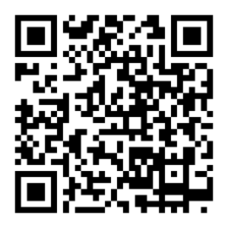
2.进入选择页面，可选应届或往届
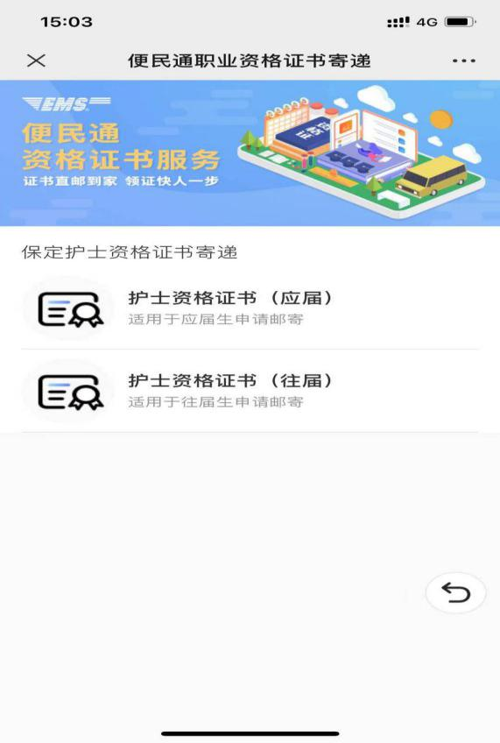
3.1应届页面（到付一程邮件，二程邮件，一次下单产生2个邮件）
输入考生姓名、身份证后，可分别填写或选择申请表邮寄和资格证邮寄地址，确认后提交订单即可，下单成功后请关注二维码，邮寄后可看到全流程邮寄信息。
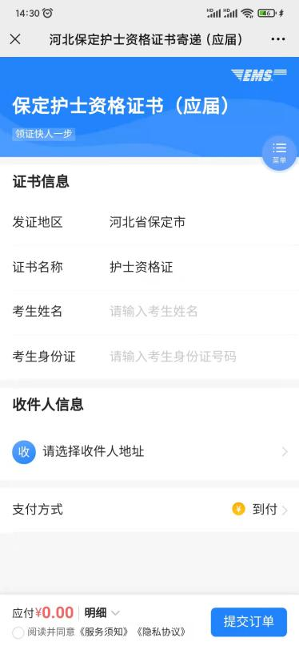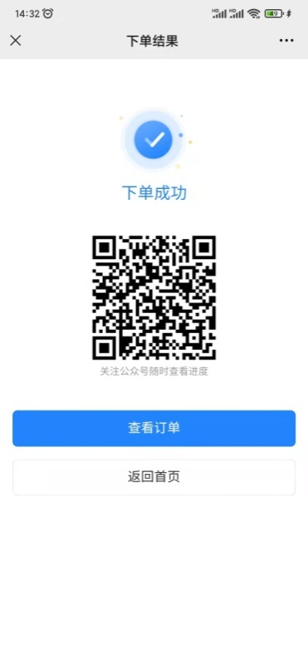
3.2往届页面（到付一程邮件、二程邮件，一次下单产生2个邮件）
输入考生姓名、身份证后，可分别填写或选择毕业证和资格证的邮寄地址，确认后提交订单，下单成功后请关注二维码，邮寄后可看到全流程邮寄信息。
